**АДАЛДЫҚ АДАМДЫҚТЫҢ БЕЛГІСІ**

**Дуйсеханова Динара Қажымуханқызы**

**№210 мектеп-лицейдің ағылшын тілі пәні мұғалімі**

**Алатау ауданы, Алматы қаласы**

*Сынып сағатының өзектілігі.*«Адалдық адамдықтың белгісі» атты тақырыпта 6 «в» сынып оқушыларына сынып сағатын өткіздім. Сынып сағатына сыныбымдағы 27 оқушы түгел қатысты.

*Сынып сағатының мақсаты:* оқушыларға адалдықтың адамдық белгісіндегі ерекшелікті ұғындыру;

*Сынып сағатының міндеттері:*

* адалдық пен шындық ұғымын кең түсіндіру;
* адами қарым-қатынастағы адалдықтың белгісін айқындау;
* адалдықтың асыл қасиеттерін айқындау;

Адалдық – адам бойындағы асыл қасиеттердің бірі. Адам бағасының бір өлшемі де іспетті. "Адалдық” деген сөз шыншылдық, айнымастық, шын берілгендік сияқты игі қасиеттерді еске салады. Қазақ пайымында адам бойында адалдық - пәктік, ар-ұждан, жан тазалығы тәрізді т.б. асыл қасиеттердің жиынтығынан тұрады. Көшпелі қазақтардың адамгершілік, адалдық қасиеттері тұрғысынан кіршіксіз таза, мәрт болатындығы туралы шетелдік саяхатшылардың қолжазбалары мен күнделіктерінен де кездестіруге болады. Осы тұста ұлы тұлғалардың осы тақырып төңірегінде айтқан ой толғамдарын назарларыңызға ұсынғанды жөн санап отырмыз.

Адамның өз ұжданы алдында адал, шыншыл болу – өзіне-өзі қасиетті болуынан, жүріс-тұрысы ізгі болуынан ғана туады.

Ұлы кемеңгерлердің дана сөздеріне ерекше мән беріп, сипаттап бердім. Мәселен, Жамбыл Жабаевтың «Шешен кісі сөз бастар, Адал кісі –ел бастар», Мұқтар Әуезовтың «Күшіңе сенбе, адал ісіңе сен», Максим Горькийдің «Асыл қасиет – адалдық, асыл міндет – адалдық», Т. Фуллердің «Ғұмыр бойы бақытты болғың келсе – адал адам бол» және Менандртың «Адал болғың келсе, жаныңда адал достар болсын» атты нақыл сөздердің анықтамасын сыныппен бірге шешіп талқыланды.

Ғұмыр бойы бақытты болғың келсе, адал бол, асыл қасиет те, асыл мінез де адал адамдарда болады. «Адал арың – ақ мамық жастығың», – дейді халқымыз. Адал адам дегеніміз – жалпының игілігіне өмір сүру, ортақ мүддеге бола жеке мүддені құрбан ету. Адалдық дегеніміз – ашық, шынайы қарым-қатынас.

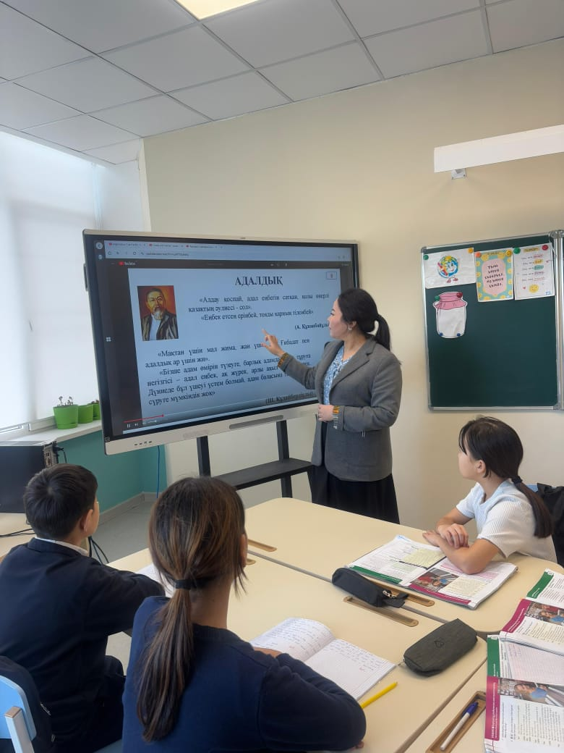

Адалдық – адам бойындағы асыл қасиеттердің бірі. Адам бағасының бір өлшемі де іспетті. "Адалдық” деген сөз шыншылдық, айнымастық, шын берілгендік сияқты игі қасиеттерді еске салады. Қазақ пайымында адам бойында адалдық - пәктік, ар-ұждан, жан тазалығы тәрізді т.б. асыл қасиеттердің жиынтығынан тұрады. Көшпелі қазақтардың адамгершілік, адалдық қасиеттері тұрғысынан кіршіксіз таза, мәрт болатындығы туралы шетелдік саяхатшылардың қолжазбалары мен күнделіктерінен де кездестіруге болады. Осы тұста ұлы тұлғалардың осы тақырып төңірегінде айтқан ой толғамдарын назарларыңызға ұсынғанды жөн санап отырмыз. Қорытындылай келе, адалдық - адам бойындағы таза ниет, бағалы қасиет, адамның сана-сезімі мен ар-ұжданына қайшы келмейтін әрекеттер екендігі түсіндірілді.